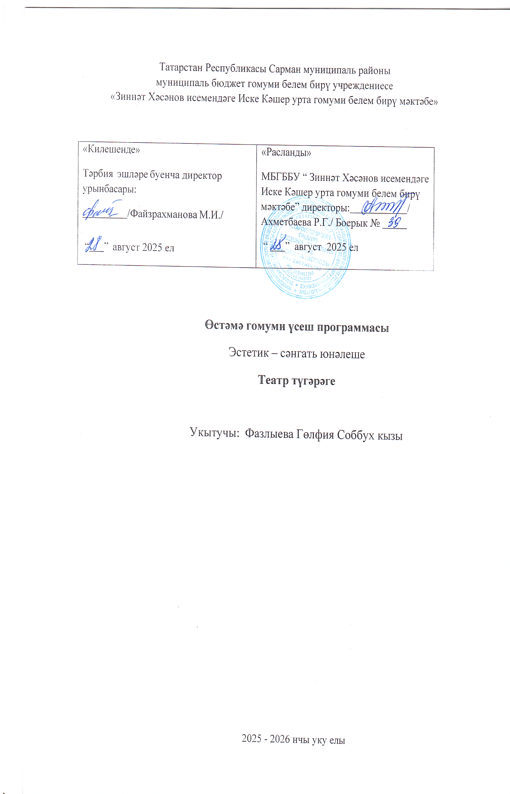

Аңлатма язуы
"Хәтердән башка йолалар, тәрбиядән башка рухи хәзинә, рухи хәзинәдән башка шәхес, ә шәхестән башка халык - тарихсыз"- дип әйтелә халыкта.
Бала күңелен ап-ак кәгазь белән чагыштыралар. Шул кәгазьгә ничек итеп матурлык, шәфкатьлелек бөртекләрен чәчәргә соң? Әлбәттә, әдәбият-сәнгать аша. Әдәбият, сәнгать белән кызыксынган, китапларны чын күңеленнән яратып укыган баланың белеме дә тирәнрәк, күңеле дә байрак була. Аның күркәм эшләр башкарырга омтылышы да көчәя.
Кешеләрнең үз- үзләрен тоту кагыйдәләр җыелмасын тәшкил итүче сөйләм этикеты халыкның мәдәнилек дәрәҗәсен билгели торган иң мөһим өлешләрнең берсе булып тора. Сүз сәнгате - халык байлыгы, ул аның тормышы, кызыксынулары, теләкләренә бәйле. Сәнгать, әдәбият телдән башка үсә алмый, чөнки тел – аралашу чарасы, көрәш коралы.
Безнең илдә һәр милләт кешесе үз телендә белем алырга, җәмәгать оешмаларында сөйләшүләр алып барырга һәм җыелышларда үз телендә чыгыш ясарга хокуклы. Тел – милләт байлыгы. Тел булмаса, милләт тә юк.
Бу түгәрәк укучыларның артистлык сәләтен, сәнгатьле сөйләм күнекмәләрен, логик фикерләүләрен үстерү максатыннан чыгып оештырыла. “Драма” түгәрәге, исеменнән үк күренгәнчә, театр, сәнгать, җыр-бию яратучы укучыларны туплый. Бу түгәрәк, шулай ук, сәхнә серләренә төшенү, кулдан матур киемнәр әзерләү һәм зәвыклы киенү, тамашачылар алдында үз-үзеңне тотарга өйрәнү бурычларын үз эченә ала.
Түгәрәктә сәләтле балалар белән күмәкләп һәм индивидуаль эшләү урын ала. Дәрес атнага 1 сәгатьтән елга 34 сәгать үткәрелә.
Максат:
Шәхес формалаштыруга юнәлтелгән технология аша укучыларда әдәбият- сәнгатькә мәхәббәт тәрбияләп, иҗади үсеш булдыру.
Бурычлар:
- укучыларны түгәрәк эшенә җәлеп итү, театр сәнгате белән кызыксыну уяту;
- сәнгать әсәрләренә мәхәббәт уяту;
- укучыларның артистлык сәләтен, иҗади талантларын күрә, уңышларга дәрт уята алуга ирешү;
- сәнгатьле сөйләм күнекмәләрен үстерү. сөйләгән чакта җаваплылык хисе тоярга, авазларны аңлаешлы итеп әйтергә өйрәтү;
- әдәби сөйләм кагыйдәләрен төшендерү, сүзне ничек әйтергә икәнен аңлату, әдәби әсәрне матур итеп укырга, дөрес аңларга, нык үзләштерергә әзерләү;
- халкыбызның милли традицияләре турындагы күзаллауны ныгыту;
- телебезнең матурлыгын күреп яратырга өйрәтү.
Түгәрәкнең юнәлеше:

- балаларның эстетик зәвыгын, иҗадифантазияләренүстерү;
- балаларны традицияләребезгә нигезләнгән үзара аралашу культурасына өйрәтү;
- балаларның милли телен баету, туган ягыбызның гореф-гадәтләренә карата кызыксыну уяту, мәхәббәт тәрбияләү;
- сәләтле балаларны ачыклау.

Көтелгән нәтиҗәләр һәм аларны тикшерү төрләре:
- уку елы ахырына матур итеп шигырь, әкият сөйләүләренә аларны сәхнәләштерергә өйрәнүләренә ирешергә;
- үз-үзләрен сәхнәдә матур, иркен итеп тота белүләренә ирешергә;
- укытучылар бәйрәме көнендә чыгыш әзерләргә;
- яңа елга әкият-тамашалар сәхнәләштерергә;
- 8 март һәм 23 февраль “Туган тел”, “Нәүрүз” бәйрәмнәрендә чыгыш ясарга;
- Г.Тукай туган көнендә катнашырга,
- милли уеннар, биюләр, җырлар, нәфис сүз белән сәхнәдә чыгыш ясарга, концерт номерлары башкарырга.

Уку елы ахырында укучылар белергэ тиеш :

- Театр сәнгате, аның төп үзенчәлеге.
- Татар театр сәнгате, аның тәүге адымнары, формалашу чоры, үткән юлы.
- Милли театрыбыз, аның беренче карлыгачлары (Язучы-драматурглары, артист- актерлары, режиссерлары).
- Драма жанрлары.
- Классик драма әсәрләре, классик драматурглар ижаты.
- Актерлык бурычы, образга керү hәм тоемлап сөйләү.
- Режиссер курсэәтмәләрен аңлый, үти белү.
- Мәдәниятне анлый белүче, иҗади талантлы, әхлак сыйфатларына ия кеше булу.

Укучы эшли, башкара белергэ тиеш :

- Театр сәнгатен башка сәнгать төрләреннән аера;
- Татар театры тарихы, үткән юлы белән таныш;
- Сәнгатьле сөйли, образга керә белергә;
- Актерлык талантына ия булырга;
- Иҗади hәм мөстәкыйль, үз киңәшләрен башкаларга да бирә ала;
- Драма төрләрен аера, классик әсәрләрне аңлый.
- Сәхнә тормышы белән таныш, башка милләт театрлары белән дә кызыксына.

Программа эчтәлеге

1.Кереш
Кереш дәрес. Укучыларны туплау, түгәрәкнең эш планы таныштыру. Инструктаж үткәрү.

2 Яшь артистлар булырга әзерләнүне дәвам итү
Юбиляр балалар язучыларының шигырьләре белән танышуны дәвам итү.Укучыларның сәнгатьле сөйләм күнекмәләрен үстерү. Сәхнә серләренә өйрәнү. Киенү-бизәнү осталыгы турында сөйләшү, сәхнәдә нәфис сүз белән чыгышлар карау.

Сәхнә

Балалар язучыларының сәхнә әсәрләре белән танышу. Ул әсәрләрнең кайберләрен сәхнәдә кую. Бәйрәмнәрдә чыгыш ясау.

Сәламәт тәндә-сәламәт акыл

“Сәламәтлек театры” әзерләү һәм чыгыш ясау.

“Мәктәп йолдызлары” – иң матур чыгыш ясаучыны билгеләү

Юбиляр балалар язучыларының шигырьләрен, ул шигырьләргә язылган җырларны тыңлау. Иң матур җырларны , шигырьләрне өйрәнү, сәхнәдә башкарырга әзерләнү. Җырга карата киемнәр сайлау.

Тамчы-шоу

Балалар язучылары турында “Тамчы-шоу” оештыру

7. Йомгаклау Түгәрәк эшенә анализ, йомгак

Календарь -тематик план
№ | Темасы | Сәг. саны | Үткәрү вакыты |  | Искәрмә
№ | Темасы | Сәг. саны | план | факт | Искәрмә
1 | Укучыларны туплау. Түгәрәкнең эш планы белән  таныштыру. Инструктаж үткәрү. | 1
2 | Оештыру эшләре. Түгәрәк әгъзаларының  бурычлары. | 1
3 | Сәнгатьле сөйләм күнекмәләрен үстерү. | 1
4 | Сәхнә теленең тормыштагы гади телдән аермасы. Хәрәкәтләр, мимика һәм гәүдә тотышы нәрсәләр  турында сөйли? | 1
5 | Сәхнә өчен куелган уеннарны өйрәнү | 1
6 | Сәхнә серләренә өйрәнү. Видеоязмалар карау. | 1
7 | Киенү-бизәнү осталыгы. Декорациянең роле. | 1
8 | Сәнгатьле уку буенча эш. | 1
9 | А.Алишның “Сертотмас урдәк” әкиятенең эчтәлеге  белән танышу. Рольләргә бүле уку. | 2
10 | Театрны кабатлау. Хәрәкәтләр. Музыка. | 8
11 | Киемнәр әзерләү. Сәхнәдә чыгыш ясауга әзерлек. | 2
12 | Сәхнәгә кую. | 1
13 | Татар халык бәйрәмнәре. | 1
14 | “Сәламәтлек театры” әзерләү һәм чыгыш ясау. | 8
15 | Данлыклы шәхесләребез. Районнан чыккан язучылар һәм  сәнгать әһелләре белән таныштыру. | 2
16 | Татар халык шагыйре Г.Тукайның шигырьләрен уку, сәнгатьле уку күнекмәләрен үстерү | 1
18 | Эшләгән эшләргә анализ, нәтиҗә. | 1
 | Барысы | 34

Кулланылган әдәбият

- Алиш А. “Хикәяләр һәм әкиятләр”, Казан: Татарстан китап нәшрияты, 1991
- Галиева Л.И., Баязитова Л.В. “Көч һәм рух тамырлары”Казан: “Мәгариф”, 2000
- Зарипова Ф.Я.”Могҗизалы мәктәп сәхнәсе”, Казан: “Мәгариф”, 2003
- Казыйханов В. “Әхлак дәресләре”, Яр Чаллы: “Иҗат”, 1998
- Мазин И. “500 загадок для детей”, Москва: ООО “ТЦ Сфера”, 2003
- Мөҗәһит “Акыллыга сүз әйттем”, Казан: “Мәгариф”, 2003
- Лях В.И. “Физкультура – минем дустым”, Москва: “Просвещение”, 2001, Казан: “Тарих”, 2002
- Рахимов И.И “Хищные птицы и совы Татарстана”, Казань: Татполиграф, 1999
- Фәйзи Җ. “Халык җәүһәрләре-күңелем кыллары”, Татарстан китап нәшрияты, 1987
- Халикова Р.Ш. “Раушан көзге”, Казан: “Мәгариф”, 1993
- Шаехова Р.К. “Ступеньки к творчеству”, Казань: “мастер Лайн”, 2000
- “Татар балалар фольклоры”, Казан: “Хәтер”, 2009
- А. Алиш. “Сертотмас үрдәк”
- Г.Тукай.”Кәҗә белән Сарык әкияте”

